Міністерство освіти і науки України

Національний технічний університет України

«Київський Політехнічний Інститут імені Ігоря Сікорського»

Кафедра конструювання електронно-обчислювальної апаратури

Звіт

З виконання лабораторної роботи №1

з дисципліни “Схемотехніка аналогової та цифрової радіоелектронної апаратури - 1”

Виконав:

студент групи ДК-62

Наталич М.Я..

Перевірив:

доц. Короткий Є В.

**1. Дослідження суматора напруги на резисторі**

Під час лабораторної роботи було складено суматор напруги за наступною схемою:

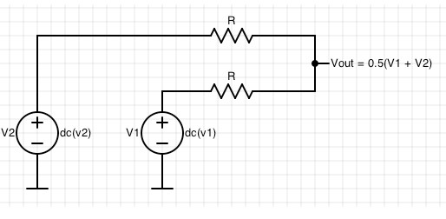

В якості джерел напруги було використано керовані джерела, включенні в плату Analog Discovery 2

Для проведеня першої частини лабораторної роботи було взято резистори номіналом 200 кОм, які значно більші за внутрішні опори джерел. Напруги джерел було використано генератори w1,w2

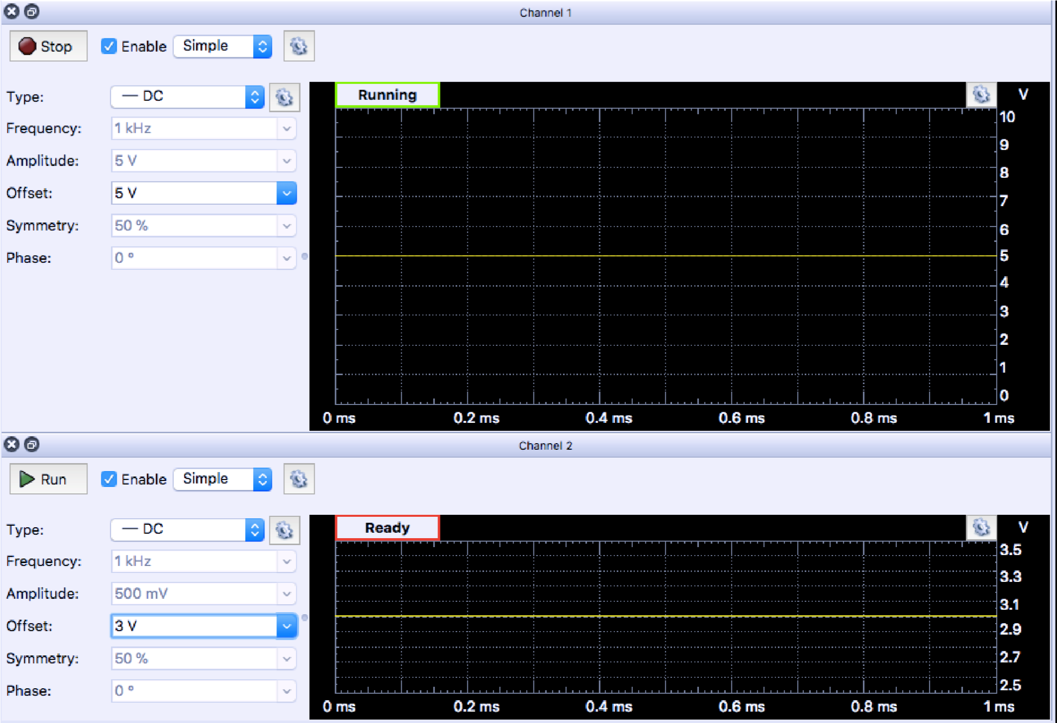

Щупи цифрового вольтметру Mastech MS8233Z було підключено до точки Vout.

Результати вимірювань склали 3.95В, що з урахуванням похибок, відповідає теорії:

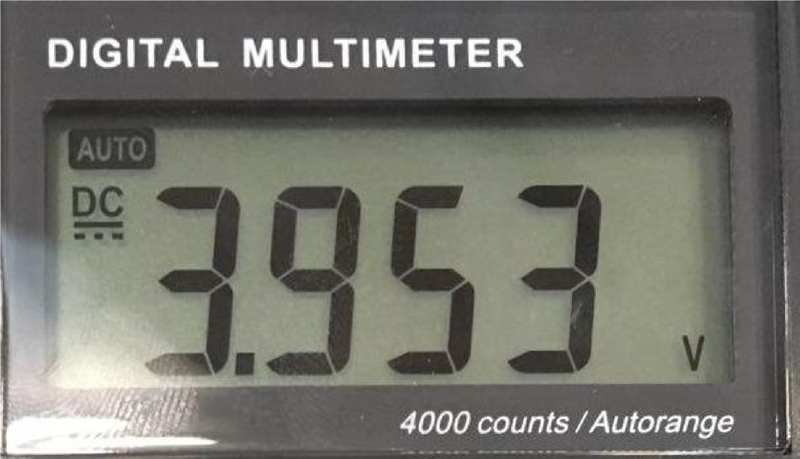

**Симуляція суматора в LTspice для постійного сигналу:**

V1 = 5V V2 = 3V

V

out

=

4

V

Результати

симуляції

відповідають

формулі

U

вих

= (U1 + U2)/2

з

теоретичного

опису

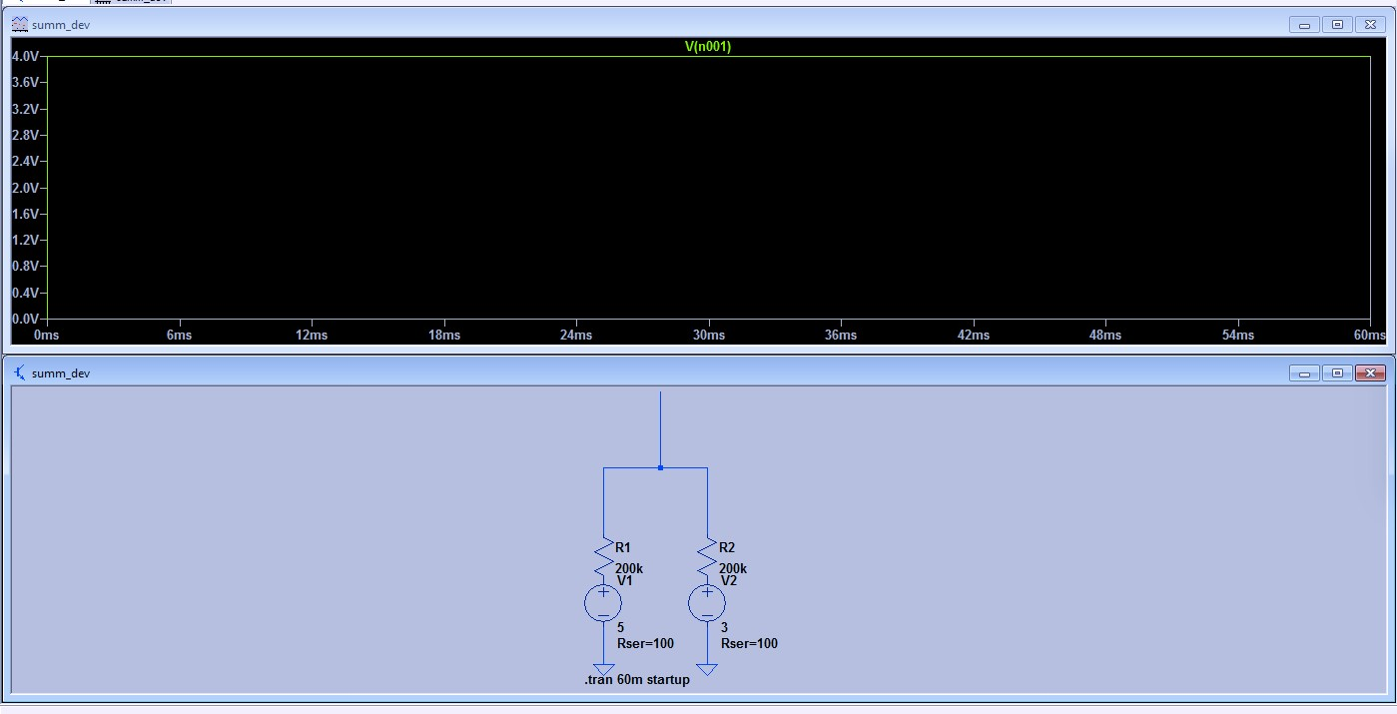

суматора.

На суматор було подано два сигнали – імпульсний, амплітудою 1В, частотою 1 кГц та коефіцієнтом заповнення 50%, та синусоїдальний, амплітудою 1В та частотою 5 кГц.

До виходу суматора було під’єднано один зі входів осцилографу, інший вхід було

підключено

до

виходу

генератора

:

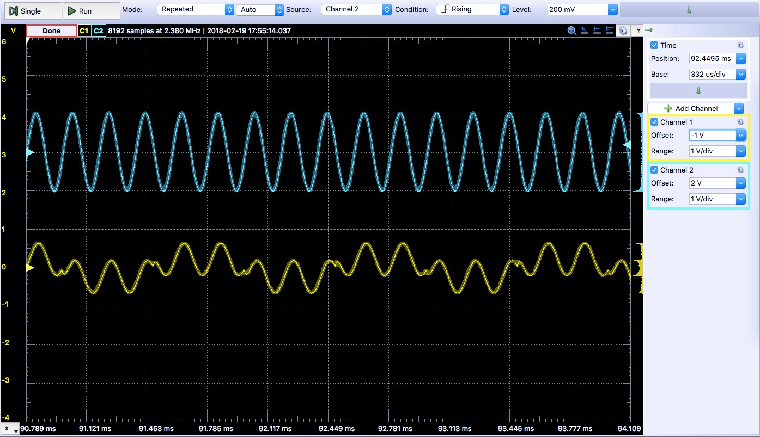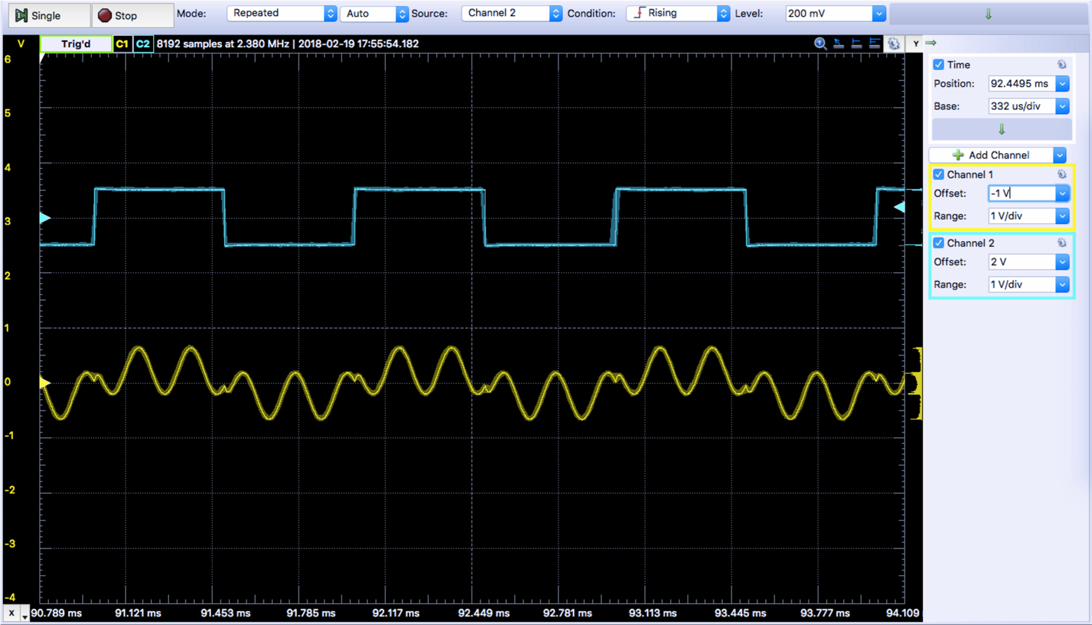

На виході суматора спостерігали комбінацію двох вхідних сигналів, що відповідає теоретичним очікуванням.

**Симуляція суматора в LTspice для змінного сигналу:**

Джерела налаштовано аналогічно до налаштувань генератору під час лабораторного дослідження. Отриманий вихідний сигнал відповідає за формою сигналу з лабораторних досліджень: 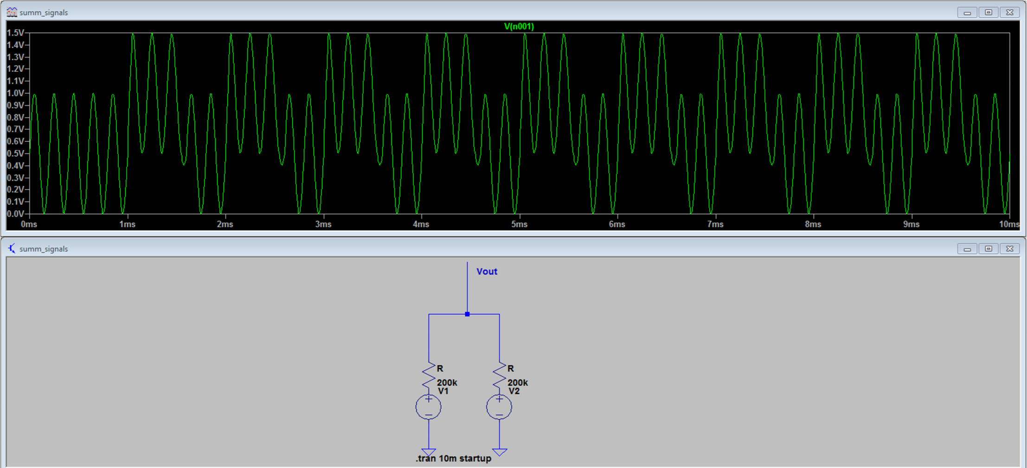

**2. Дослідження RC-ланцюжка.**

Під час лабораторної роботи було складено інтегруючий RC-ланцюжок с наступними параметрами: C = 4,7 µF R = 10 кОм

Тривалість заряду/розряду до 95% складає:

𝑡 = 3𝜏 = 3×𝑅×𝐶 = 3×4,7×10-.×10×10/ = 140мС

На вхід RC-ланцюжка подали імпульсний сигнал з частотою 1кГц, амплітудою 1В та коефіцієнтом заповнення 50%.

Два щупи осцилографа було підключено відповідно до входу та виходу RC-ланцюжка.

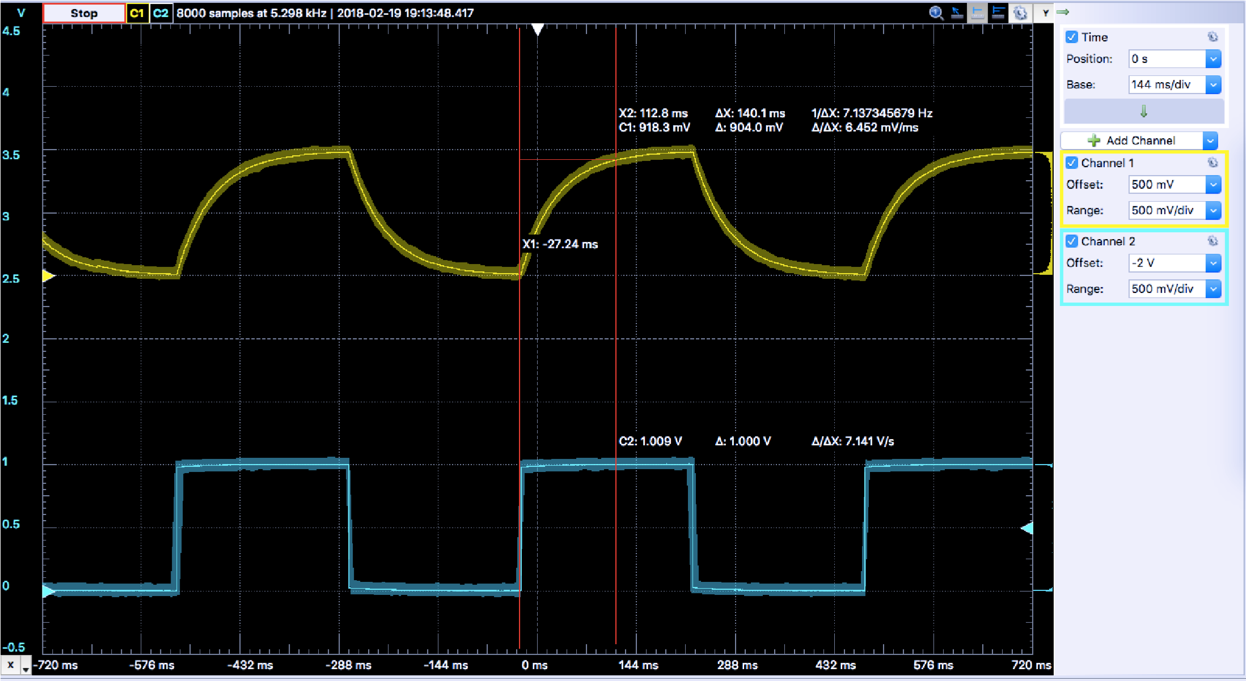

Було проведено симуляцію схеми в LTspice, результати якої також відповідають теоретичним очікуванням:

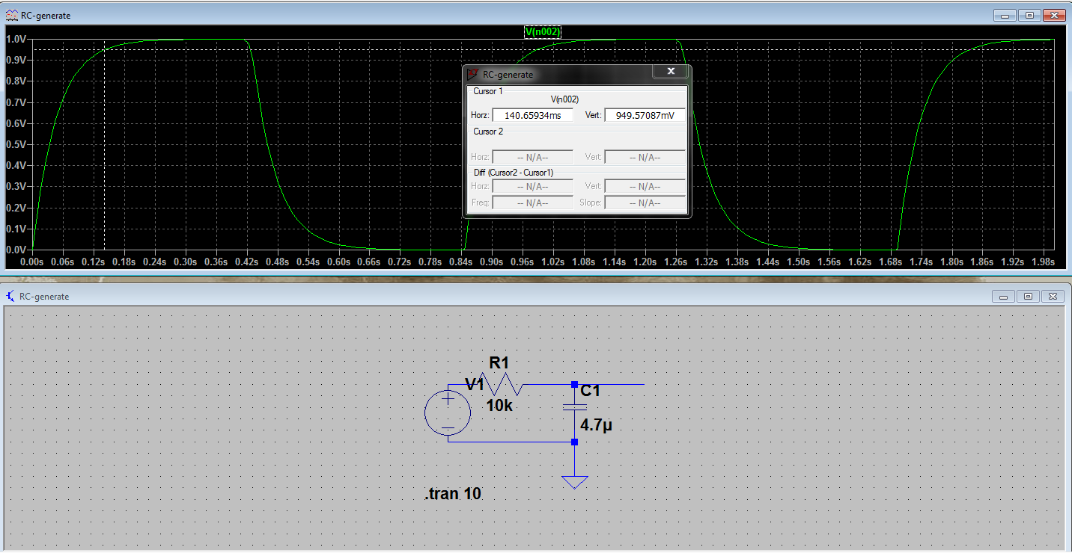

**3. Дослідження RC-фільтру низької частоти**

Під час лабораторної роботи будо складено RC-фільтр низької частоти з наступними параметрами: C = 2 nF ; R = 10 kOm

Частота зрізу такого фільтру:



Для визначення АЧХ фільтру, що було складено, використали Network Analyzer у складі плати Analog Discovery. 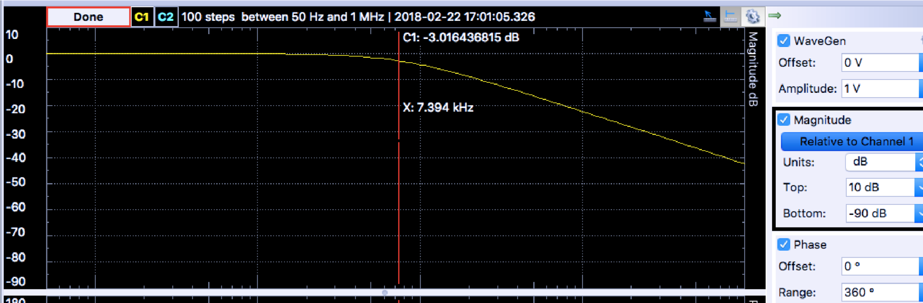

Було отримано наступні результати:

-Загальна форма АЧХ відповідає формі з теоретичної бази.

-Точка частоти зрізу (-3dB) знаходиться на частоті 7.468kHz, що, з урахуванням похибки, відповідає очікуванням.

-Швидкість спадання АЧХ -20dB/dec. спостерігається у виміряній АЧХ: 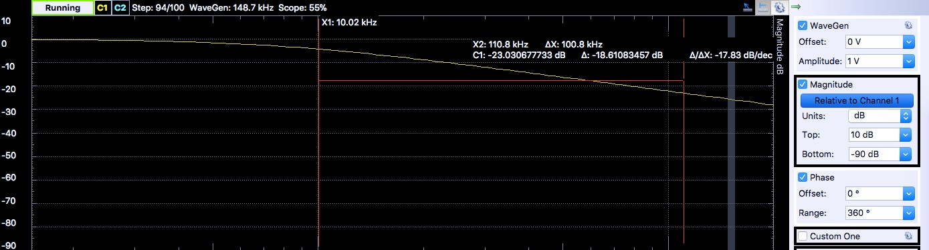

Було розраховано ряд значень Ku теоретичного фільтру та порівняно з даними, отриманими експериментально. Результати наведено у таблиці:

|  |  |  |  |  |
| --- | --- | --- | --- | --- |
| № | *f*, Гц | K u теоретичне | Ku експеримент. | Похибка, % |
| 1 | 10 | 0,966 | 1 | 3,5 |
| 2 | 3000 | 0,918 | 0,871 | 5,1 |
| 3 | 4000 | 0,873 | 0,871 | 0,2 |
| 4 | 5000 | 0,823 | 0,822 | 0,1 |
| 5 | 6000 | 0,768 | 0,773 | 0,7 |
| **6** | 7000 | 0,716 | 0,725 | 1,3 |
| 7 | **7300** | **0,735** | **0,721** | 1,9 |
| 8 | 8000 | 0,703 | 0,68 | 3,3 |
| 9 | 9000 | 0,661 | 0,64 | 3,2 |
| 10 | 10000 | 0,621 | 0,6 | 3,4 |
| 11 | 11000 | 0,584 | 0,57 | 2,4 |

Виділено Ku на частоті зрізу. Аналіз похибки вимірювань свідчить про коректність отриманих даних.

Було проведено моделювання RC-фільтру низької частоти в LTspice, під час якого було отримано АЧХ:

Форма АЧХ відповідає теоретичній та загалом співпадає з виміряною з урахуванням масштабу.

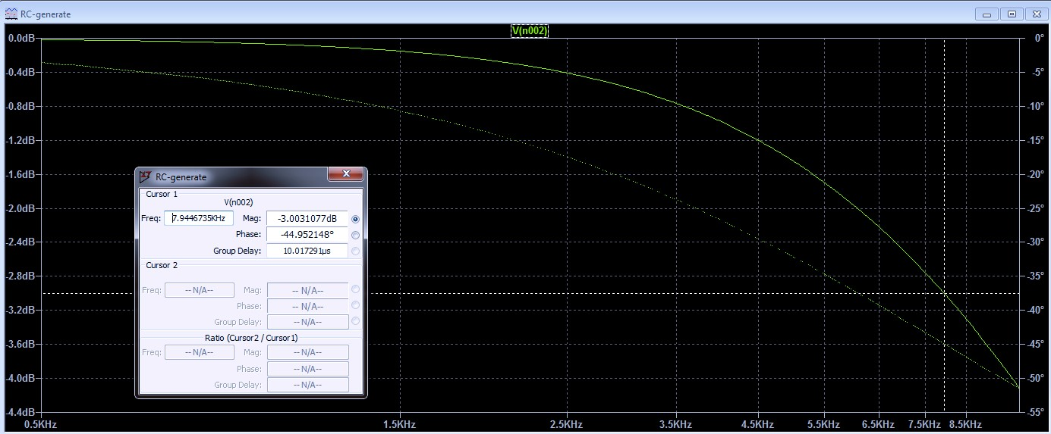

**Висновки**

Під час проведення лабораторної роботи було виконано дослідження роботи суматора на резисторах та RC-ланцюжка в умовах роботи з гармонійним і імпульсним сигналами. Під час роботи зняли вихідну осцилограму суматора при постійних та змінних сигналах на вході, частотну та перехідну характеристики RC-фільтру. Проведенні експерименти просимулювали та порівняли результати. Збіжність даних симуляції та експерименту підтверджують коректність експериментів при урахуванні деякої похибки вимірювань.